I Этап «НАЧНИ С СЕБЯ»
1.Час без электричества
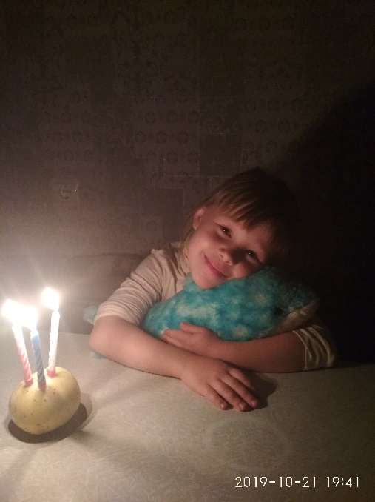

2.Эко-занятие
Интегрированное занятие «Земля-наш общий дом»

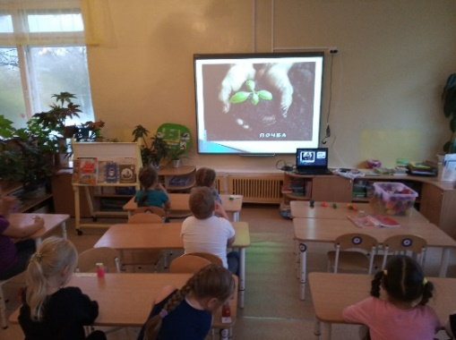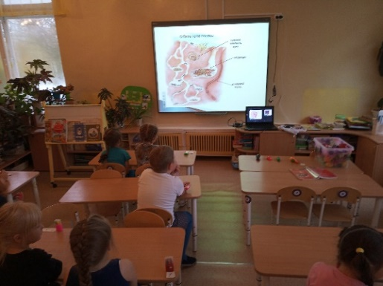

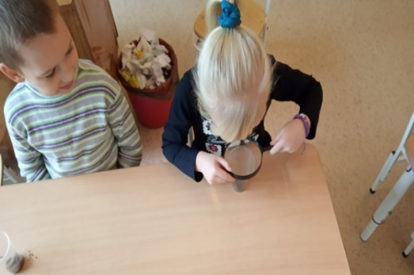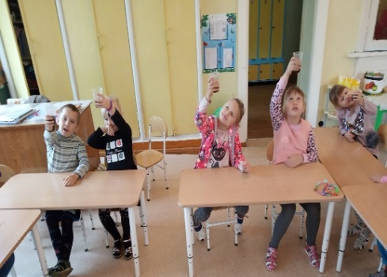

Эко-занятие «История Чебурашки о грязной воде»
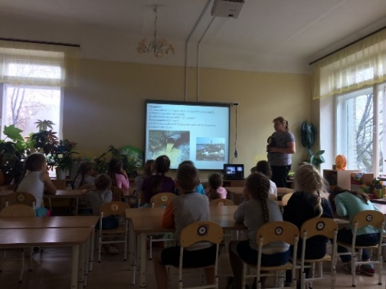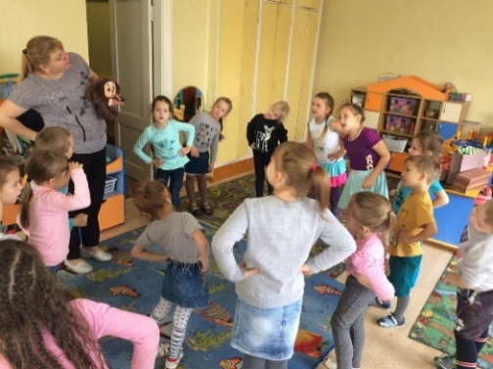

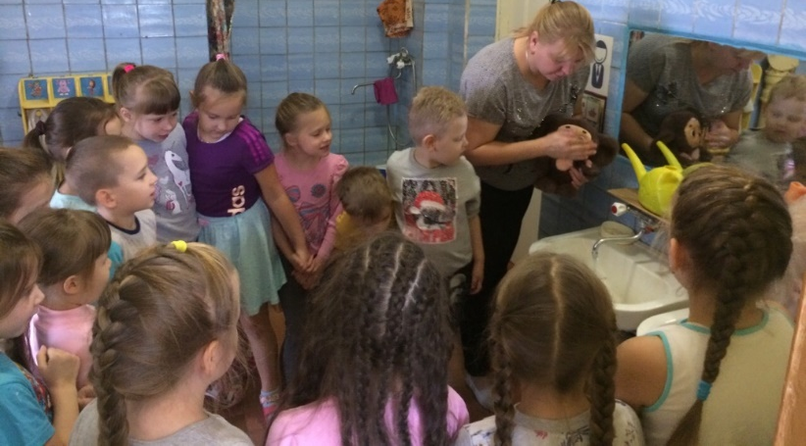
Электроэнергию нужно не только беречь, но и соблюдать правила безопасности. Поэтому мы с ребятами решили вспомнить и закрепить эти правила, посмотрев познавательный мультфильм «Фиксики. Осторожно, электричество!»

Просмотр мультфильма «Осторожно, электричество!»
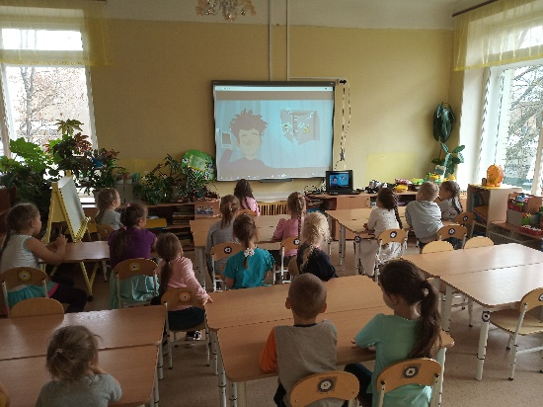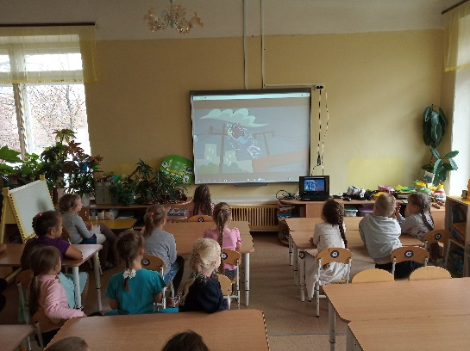

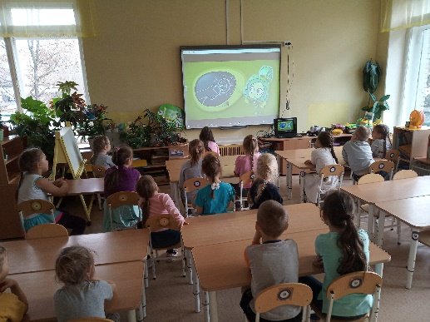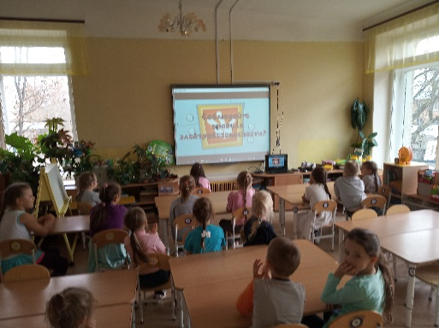
Мы с ребятами изготовили лэпбук «Эко-привычки», откуда теперь можно узнать о правилах поведения в природе (в лесу), о сортировке мусора по контейнерам, создана небольшая Красная Книга с некоторыми представителями животного и растительного мира.
Дидактическая игра «Разложи мусор по контейнерам»
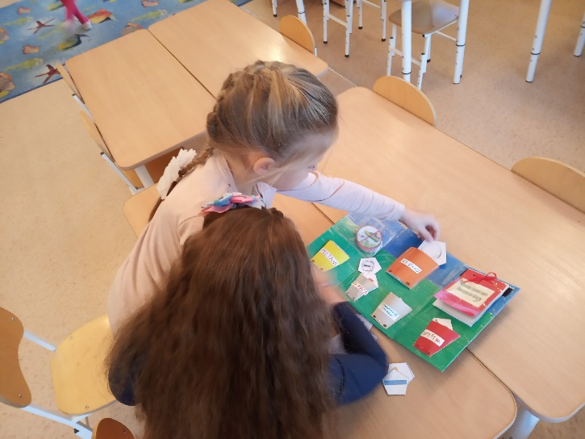

3.Эко-привычки
Наши ребята уже взрослые и знают, что нужно беречь окружающую растительность, не ломать ветки, не разорять гнезда птиц, муравейники, не вытаптывать газоны, а также нужно беречь электричество, воду, газ. Но порой дети, да и взрослые не исключения спешат куда-то и, уходя из дома забывают выдернуть шнур из розетки, выключить воду или свет… Мы сняли видеоролик о том, что дети на самом деле думают и как поступают обычно. (Видео прилагается)
эко-привычки2019.MOV

Идеи:
-не будем никогда оставлять мусор после себя (будем соблюдать чистоту на нашем участке и территории детского сада, в группе, на улицах нашего города);
-выключим воду, когда чистим зубы, моем посуду поэтапно (сначала намылив посуду с закрытым краном, а затем ополоснув ее проточной водой);
-не будем попусту срывать цветы;
-включать свет в том помещении, где сейчас находитесь, использовать энергосберегающие лампочки. Если не используем какой-то прибор или бытовую технику, возьмем за правило отключать его от розетки

